Anexa nr. 5: rezolvarea fişei de consolidare a cunoştinţelor, corespunzătoare anexei nr. 4.

Configuraţia electronică
-fişă de consolidare a cunoştinţelor – rezolvare –
I. Scrie pe spaţiul punctat răspunsul din paranteză care completează corect afirmaţiile următoare:
a) În cazul atomului de Cu (Z=29, A=64), numărul de electroni este egal cu 29 (35 / 29).
b) Atomul de ₁₃Al are pe stratul de valenţă 3 electroni (₁₃Al / ₇N).
c) Energia stratului K este mai mică decât energia stratului L (mare / mică).
d) Atomul de ₁₈Ar are configuraţie stabilă de octet (₁₈Ar / ₉F).
e) Configuraţia electronică K² L⁸ M⁷ corespunde atomului cu număr atomic egal cu 17 (17/7).
II. Se consideră atomii: K (Z=19, A=40), Mg (Z=12, A=24), Ne (Z=10, A=20), P (Z=15, A=31).
Completaţi următorul tabel:
Nr.  crt | „Cartea de identitate” | Numărul particulelor elementare | Numărul de nucleoni | Configuraţia electronică (model analitic) | Numărul de straturi electronice ocupate | Numărul de electroni pe stratul de valenţă
1 | 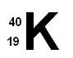 | 19 p⁺  19 e⁻  21 n⁰ | 40 | K² L⁸ M⁸ N¹ | 4 | 1
2 | 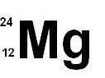 | 12 p⁺  12 e⁻  12 n⁰ | 24 | K² L⁸ M² | 3 | 2
3 | 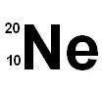 | 10 p⁺  10 e⁻  10 n⁰ | 20 | K² L⁸ | 2 | 8
4 | 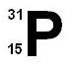 | 15 p⁺  15 e⁻  16 n⁰ | 31 | K² L⁸ M⁵ | 3 | 3
III. Pentru atomul de azot, diagrama energetică este reprezentată în imaginea următoare:
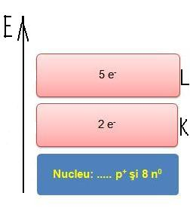
Pentru atomul considerat, se cere:
a) modelaţi „cartea de identitate”; din diagrama energetică elevul obţine următoarele informaţii: Z=7, N=7, A=15. Cartea de identitate este: 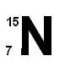
b) reprezentaţi analitic configuraţia electronică. ₇N: K² L⁵.

